Отчет о реализации календарного плана Программы воспитания на 2021-2025 годы муниципального бюджетного учреждения дополнительного образования «Детский этнокультурно-образовательный центр»
(далее – отчет)
Дополнительное образование оказывает существенное воспитательное воздействие на обучающихся. Педагоги Центра в течении учебного периода способствуют возникновению у ребенка потребности в саморазвитии, формировании творческой деятельности, повышению самооценки детей в глазах сверстников, педагогов, родителей, вовлекая в творческий процесс обучения.
Программа Воспитания на 2021-2025 годы МБУ ДО «ДЭКОЦ» (далее – программа, Центр), и Календарный плана воспитательной работы на 2021-2022 учебный год (далее – План) приняты на заседании Педагогического совета 31.08.2021 (Приказ от 31.08.2021 №101).
Мероприятия Плана направлены на обеспечение доступности, эффективности и качества дополнительного образования, создания благотворительных условий для раскрытия природных способностей и развития творческого потенциала личности ребенка и сформированы на 4 модуля, в том числе:
1. Воспитание в детском объединении.
2. Ключевые культурно-творческие события.
3 Профориентация.
4. Наставничество.

I. Воспитание в детском объединении

В рамках реализации модуля «Воспитание в детском объединении» реализованы следующие мероприятия:
- Праздничная программа, посвящённая открытию нового учебного года «Здравствуй, Лылынг союм!». В честь первого дня знаний была организована ЭТНО Арт-линейка «Эрнэ-апа» с мастер-классами, подвижными играми и открытым занятием «Мы и экология».
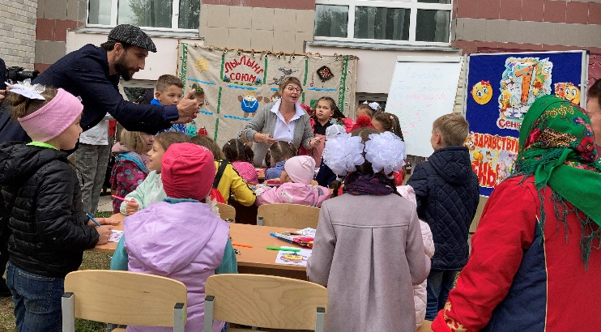

Гости линейки, сотрудники дизайн студии «Узоры мира», украсили лестницу центра ярким солнцем и орнаментированными животными. Данная форма мероприятия позволила организовать «Линейку», не нарушая правила в рамках ограничения – одни участники приходили, другие уходили. Организованные площадки по разным направленностям позволили детям поучаствовать в занятии на их выбор: ИЗО, ДПИ, спортивные состязания.
- Познавательная программа «Нужно правила движенья выполнять без возраженья». В рамках Недели безопасности дорожного движения прошла встреча с сотрудником ГИБДД и акция «Пропусти пешехода». С правилами поведения на дорогах и в транспорте ознакомлено 246 детей.

- Беседа-презентация, посвященная Международному дню толерантности была представлена обучающимся с целью формирования российской гражданской идентичности, патриотизма, уважения к Отечеству, прошлому и настоящему многонационального народа России. Подобные занятия учат детей толерантному отношению к окружающим, восприятию многообразия культур, народов, обычаев.
- Праздничная программа, посвящённая Дню матери в России, началась с оформления выставки «Мамочка». Обучающиеся познакомились с изделиями из сукна, меха, орнаментированной посудой из бересты изготовленными и сшитыми руками обско-угорских мастериц, для использования в быту. Подобные выставки способствуют погружению в историческую эпоху, что является воспитанию культурного и исторического мышления, осознанию жизни на которой находилось общество, и помогает сравнению с современной действительностью. В рамках ежегодного праздника «Ома хотал» («День мамы») обучающиеся записали видео-открытки с поздравлением, где презентовали портреты Мам, поделки, изготовленные своими руками. 70 просмотров.
- Беседа-презентация, посвященная Дню Героев Отечества. В рамках гражданско-патриотического воспитания для обучающихся были организованы беседы и презентации, приуроченные к памятным датам истории нашей страны, «Беседа о Маршалах Победы в великой отечественной войне», посвященная Дню Героев Отечества; «Блокадный Ленинград»; «Обско-угорские богатыри», посвященная Дню Защитника Отечества; «Мы помним, мы гордимся», посвященная Дню Победы. Показателем эффективности гражданско-патриотического воспитания является формирование и развитие у детей социальной активности, которая проявляется в социальных и гражданских акциях милосердия и разнообразных творческих конкурсах: Всероссийский конкурс «Россия – великая держава», «Мой край», Всероссийский конкурс талантов Номинация «Мой дом – Россия» по теме: «Родной край – Югра», Межнациональной интеллектуальной игре «В нашем единстве – наша победа» и другие.
- Дню Конституции Российской Федерации была посвящены такие мероприятия как «Я, мы – народы Югры», «Мы едины», «Наша родина – Россия», в презентационных мероприятиях приняло участие 63 ребенка.
- В рамках всероссийского открытого урока «ОБЖ», приуроченного ко Дню гражданской обороны Российской Федерации, обучающимся презентовали занятие на тему «Основы безопасности и жизнедеятельности». В занятии приняли участие 36 детей. Дополнительно для обучающихся старших групп проведены инструктажи по вопросам обеспечения комплексной безопасности, порядка действий в случае возникновения угрозы или совершения террористических актов.
- Познавательно-игровая программа «Я знаю свой язык» в рамках мероприятий, посвященных Международному дню родного языка, проводился в как в центре среди обучающихся, так и в школах. Дети отгадывали ребусы, составляли слова из кубиков на мансийском и русском языках.
- Организованы и проведены для обучающихся Центра мероприятия:
«Язык есть исповедь народа»;
познавательно-игровая программа «Я знаю родной язык», в рамках плана мероприятий Международного дня родного языка;
образовательная акция «Диктант на тему Язык наш прекрасный» в рамках Международного дня родного языка.
- В рамках празднования Международного дня родного языка был организован и проведен муниципальный конкурс «Говорю на родном языке» на лучшее прочтение стихотворений на родном языке. В конкурсе приняло участие 35 обучающихся разных национальностей.

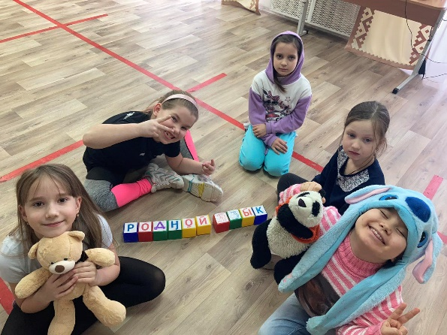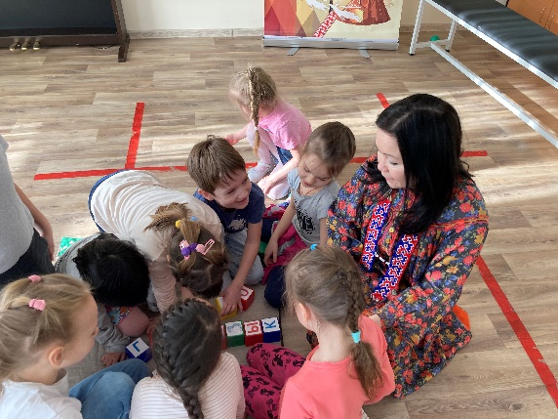

- В Центре с 27 ноября по 4 декабря 2021 года прошли школьный и муниципальный этапы олимпиады школьников по родным языкам и литературе коренных малочисленных народов Севера. Цель проведения мероприятий способствовать популяризации языков народов России среди обучающихся и формировать у них интерес к изучению родных языков и сохранению языкового многообразия. В олимпиаде приняли пять обучающихся центра в возрасте от 13 до 18 лет, получено 5 наград.
- На театральном представлении в рамках Международного дня театра кукол «Миснэ добрая душа» обучающиеся познакомились с произведением Ю.Шесталова «Миснэ», разучили песню на мансийском и русском языках.
- В рамках Всероссийской недели музыки в Центре с 21 по 28 марта прошли мастер-классы «Санквыл колнак» («Комната музыки»), который объединил всех желающих и знатоков музыки. В течение недели обучающиеся центра, студенты – практиканты обучались игре на традиционных инструментах «Сангквылтап», «Нарсьюх», «Журавль», «Бубен».

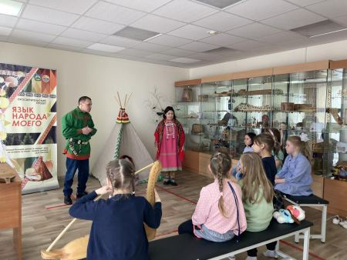

- В рамках международного Дня птиц в Центре прошел цикл занятий, мастер-классов и экскурсий по знакомству с традиционным праздником «Вороний день» («Уринэква хотал»), на занятиях дети узнали о птицах, познакомились с легендами и сказаниями обских угров. В завершении мероприятий был проведен традиционный праздник «Уринэква хотал», в сценарии которого приняли участие студенты практиканты из «Ханты-Мансийского технолого-педагогического колледжа». Участники праздничного мероприятия узнали, почему коренные жители Севера почитают ворону, в мероприятии приняло участие 67 человек.

Выводы: План по направлению «Воспитание в детском объединении» выполнен в полном объеме.
В модуль «Воспитание в детском объединении» вошли занятия, мероприятия, включающие в себя элементы творческого мышления, интеллектуальной активности, творческой фантазии. Педагогами применялись интерактивные формы работы, тем самым приобретался опыт ведения конструктивного диалога, командной работы и взаимодействия с другими детьми, игровые технологи, интеллектуальные и подвижные игры коренных народов, которые формировали и развивали творческие способности детей – включая их в активную творческую деятельность, развивая самостоятельность и творчество.
Содержательная часть модуля включала в себя индивидуальную работу с обучающимися; поддержку ребенка в решении важных для него жизненных проблем; использование воспитательных возможностей содержания программы дополнительного образования; организацию интересных и полезных для личностного развития ребенка совместных дел с обучающимися в объединении; инициирование и поддержку исследовательской деятельности обучающихся.
Результатами деятельности педагогов Центра явились положительные эффекты: продолжилась работа по развитию коммуникативных умений, влияющих не только на результативность творческой деятельности обучающихся, но и на процесс их социализации и развития личности в целом.
Учебно-воспитательная деятельность педагогов включала формирование гражданско-патриотических, духовно-нравственных качеств личности ребенка, воспитание чувства ответственности, самостоятельности, трудолюбия, дружелюбия и уважительного отношения к традициям и истории народов Югры, России.

- Ключевые культурно-творческие события

Ключевыми культурно-творческими событиями Центра являлись традиционные мероприятия Центра.
- Фольклорные посиделки «У чувала», посвященные Международному дню учителя, приняли участие более 250 обучающихся.
- В рамках мероприятия посвященного Дню учителя дети старших групп организовали праздничный концерт для педагогов. Состоялось «посвящение» новых обучающихся в «Капельки» Центра «Живой ручеек», ведущие в игровой форме представили «новеньким» обучающимся педагогов учреждения. Кульминационным моментом было видеопоздравления от выпускников Центра, а также плакат от детей с изображением педагогов на лужайке. При организации таких праздников у детей, как организаторов формируется самоорганизация, чувство ответственности, и коллективизма.

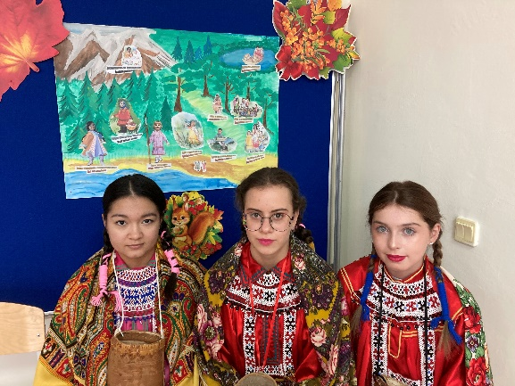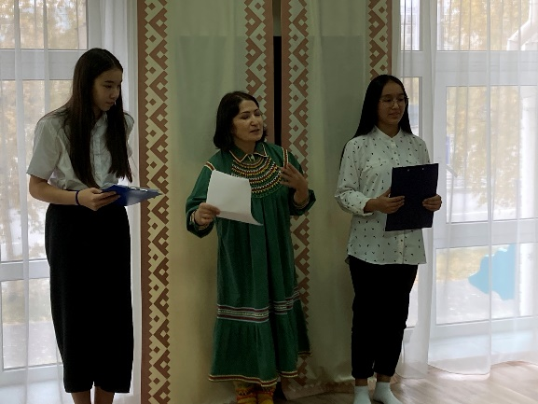

- «Неделя игр и загадок», посвященная дням родственных финно-угорских народов, прошла с 25 по 30 октября. Для обучающихся была организована экскурсионная выставка «Игры финно-угорских народов». Разработанную видео-презентацию «Загадки обско-угорских народов» разместили на сайте Центра и в социальных сетях для всеобщего просмотра. В группе «Капелька» обучающиеся на мастер-классе «Кукла-зерновушка» научились изготавливать венгерскую куклу.
- В рамках просветительского проекта «Язык народа моего» реализовывался портфель проекта, проведены творческий вечер «Судьба Человека в истории Народа», посвященные Тарханову А.С., Волдиной М.К., Райшеву Г.С. Андрей Семенович Тарханов мансийский поэт, при жизни был желанным гостем и участником мероприятий Центра. В память об этих незабываемых встречах остались книги с автографом, подаренные автором. 10 октября в Центре в кругу друзей состоится памятный вечер «Берегите кедры…», в котором приняло участие около 30 человек.
Второй выпуск был посвящен 85-летию хантыйской поэтессе Волдиной Марии Кузьминичне, во встрече приняли участие обучающиеся творческой студии, педагоги и гости Центра, всего 25 человек. Дружеские встречи освящали корреспонденты объеденной редакции газет «Луима сэрипос», «Ханты ясанг», а также ГТРК «Югория» – Россия 1.
Третий выпуск был посвящен памяти мансийского художника Геннадия Степановича Райшева. Снят памятный видеоролик и представлен на сайте учреждения в онлайн формате.
- В пределах города Ханты-Мансийска были организованы выездные мероприятия-экскурсии мобильного проекта «Культура народа в чемодане» с целью погружения в культуру и мансийский язык, в которых приняло участие и приобщилось около 650 человек. В осенний период были организованы выездные экскурсии Чемодана с девятью Центрами культурно-языковой адаптации детей-мигрантов, созданных при общеобразовательных организациях города Ханты-Мансийска, с традиционной культурой в очном формате познакомилось 277 учащихся. В пределах округа Чемодан побывал в городе Сургуте на праздничном мероприятии «Вороний день».
- Ежегодно проводится городской конкурс декоративно-прикладного творчества «Обско-угорские мотивы в образе куклы», в котором приняло участие более 200 человек образовательных учреждений и организаций города Ханты-Мансийска.
- К Дню народного единства проведен онлайн флэшмоб «Мы едины».
- Новогоднее представление «Лильпи тал», в котором приняли участие более 120 обучающихся Центра.
- Театрализованное представление «Тылыщ поры – нарождение Луны» проводится не только для знакомства детей с традиционным колоритом празднования, но и для приобщения уважительного отношения к природе. В рамках мероприятия обучающиеся познакомились с природными зимними приметами, изготовили фигурки животных из теста, в подарок «новой луне», для удачи в жизни. В празднике приняли участие 26 человек.
- Детская научно-практическая конференция «Йис ёх йош» («Дорогами предков»), в связи с дистанционной формой обучения согласно приказу №118 от 12.10.2021 г. был проведен в онлайн-форме.
- Выставка конкурс «Живой мир тайги в сказаниях Югры».
- В рамках реализации проекта Детская онлайн энциклопедия «Я, Мы – народы Югры» на базе центра проведен Конкурс чтецов «Говорю на родном языке», где приняли участие обучающиеся всех объединений Центра. В конкурсе приняло участие 35 обучающихся разных национальностей.
- В начале апреля стартовала Декада национальных весенних праздников в рамках Года культурного наследия народов России. Реализуя Соглашения о сетевом взаимодействии педагоги Центра проводят в образовательных учреждениях города Ханты-Мансийска познавательные мероприятия. Детей знакомят с традиционными национальными праздниками и героями фольклора народов ханты и манси такими как ворона – Уринэква, которая считается вестником жизни, покровительницей детей и женщин.
- Все педагоги Центра являлись участниками инновационного проекта «Современная этническая образовательная система, основанная на традициях обско-угорских народов», результатом инновационной деятельности стали разработки практических занятий, мастер-классов, мероприятий, дидактического материала, презентаций к занятиям (в онлайн и офлайн форматах) по родным языкам и литературе, которые размещаются в разделе «Инновационная деятельность», электронном порфолио педагогов, в разделе «Дистанционной обучение», «Медиотека» на сайте учреждения.

Выводы: Календарный план по направлению «Ключевые культурно-творческие события» выполнен в полном объеме.
Мероприятия представляли комплекс коллективных творческих дел, интересных и значимых для учащихся, объединяющих их вместе с педагогами в единый коллектив. Традиционные мероприятия включали участие большого числа детей и взрослых.
Содержательная часть модуля включала: познавательно-развивающую деятельность (мастер-классы, игры, экскурсии, круглые столы, диспуты, конференции); социальные просветительские проекты и акции: «Язык народа моего…», «Культура народа в чемодане» и другие; творческие вечера «Судьба человека в истории народа»; инновационный проект «Современная этническая образовательная система, основанная на традициях обско-угорских народов».
Результатом явилось вовлечение каждого ребенка в общие культурно-творческие события учреждения в одной из возможных для них ролей; делегирование представителей творческих объединений в актив учреждения, ответственных за подготовку общих культурно-творческих событий; участие творческих объединений и отдельных обучающихся в реализации общих культурно-творческих событиях, участие представителей творческих объединений в итоговом анализе проведенных дел; индивидуальная помощь ребенку (при необходимости) в освоении навыков подготовки, проведения и анализа общих культурно-творческих событий.

- Профориентация

На протяжении многих лет педагоги Центра оказывают методическую и практическая помощь образовательным организациям (учреждениям) города Ханты-Мансийска по организации мероприятий и оформлению предметно-развивающей краеведческих уголков, организации экскурсий и творческих встреч на безвозмездной основе.
Педагоги Центра ежегодно являются основными информантами по традиционной культуре обских угров и родным языкам, так государственной телерадиокомпанией «Югорика» выпущен цикл передач на родном языке, смотрите на сайте: ugra-tv.ru Югорика (7 видеороликов).
В основу модуля заложено формирование основ гражданственности (патриотизма), важнейших духовно-нравственных и социальных ценностей, готовности к активному проявлению профессионально значимых качеств и умений в различных сферах жизни общества.
Педагоги Центра в течении учебного года формировали у обучающихся готовность к выбору будущей профессии. Работа проводится по нескольким направлениям – экскурсии, массовые мероприятия, мастер-классы, праздничные мероприятия, способствующие приобщению детей к культуре обско-угорских народов и знакомству с традиционными праздниками народов манси и ханты: «Ома хотал», «Тылыщ поры», «Уринэква хотал».
В модуле «Профориентация» были реализованы следующие мероприятия:
- Школа экскурсовода. Мероприятия были направлены реализацию проекта «Школа экскурсовода» были изучены история и культура Югорского края, семейных родословных, народного творчества обских угров.
Занятия оказывали позитивное воздействие на творческую, познавательную и эмоциональную сферу в непосредственном контакте с действительностью – окружающей природой и социальной средой.
Экскурсии являлись самой популярной формой краеведческой работы. Главная цель экскурсий – расширение культурного мировоззрения детей и подростков, воспитание их в духе патриотизма, морали, любви и уважения к труду. При составлении экскурсионной программы первостепенной задачей было охватить темы, связанные с историей города, традиционной культурой, бытом народов Югры, патриотическим подвигом народа в годы Великой Отечественной войны, эстетическим восприятием окружающего мира, подготовкой к выбору своей будущей профессии.
Центр старается привлечь к себе внимание жителей города, родителей обучающихся способствует свободному обмену идеями, выявляет потребности местного сообщества и принимает участие в принятии решений по местным проблемам, приглашает общественность принимать участие в процессе обучения и внеурочной жизни детей.
- Открытый мастер-класс «Язык – зеркало души народа», приуроченный к Всероссийскому дню чтения.
- Круглый стол «Язык народа моего», посвященный Международному дню родных языков. 2022 год – Год открытия Международного Десятилетия языков коренных народов (по решению Генеральной Ассамблеи ООН, десятилетние 2022-2032 гг.), важным моментом являлось сближение культур – «Диалог культур» в языковом полиэтническом поле, поэтому актуальной явилась задача приобщения обучающихся к культурному наследию обско-угорских народов, через популяризацию научных знаний, формирование культуры здорового образа жизни, трудовое воспитание, профессиональное самоопределение, развитие лидерского и творческого потенциала как приоритетов российской государственной политики в сфере образования.
- Обучающиеся Центра совместно с педагогами принимали активное участие в создание видео ряда с поздравлениями и экскурсионным материалом, что способствовало не только проявлению фантазии, но и развитию творческих способностей, нестандартного мышления.
- Обучающиеся в течении учебного года проявили свои способности в различных мероприятиях и конкурсах: Онлайн-викторина «Югра мой край» в рамках Всемирного дня экскурсовода; организация и проведение, для обучающихся Центра мероприятия «Язык есть исповедь народа»; участие в Телемосте «Северный меридиан» в рамках Международного дня родного языка и Всероссийского фестиваля «Языковой мир Арктики», приняли участие в познавательно-игровой программы «Я знаю родной язык»; участие в окружном мероприятии образовательной акции «Фронтальный диктант на мансийском, хантыйском, ненецком языке» – 2021».
Выводы: В основе модуля стояла задача по формированию основ гражданственности (патриотизма) как важнейших духовно-нравственных и социальных ценностей, готовности к активному проявлению профессионально значимых качеств и умений в различных сферах жизни общества.
Педагоги Центра активизировали обучающихся, студентов на профессиональное самоопределение, провели профориентационную работу с обучающимися через посещение мероприятий Центра, музеев, знакомство с профессиональными кадрами коренных жителей.
Творческие встречи помогли обучающимся, студентам расширить кругозор, получить новые знания об окружающей его социальной, традиционной обско-угорской среде.
В содержание входили:
- регулярные консультации руководителя объединения с педагогами учреждения, направленные на формирование единства мнений и требований педагогов по ключевым вопросам воспитания, на предупреждение и разрешение конфликтов между педагогами и обучающимися;
- проведение мини-педсоветов, направленных на решение конкретных проблем объединений и интеграцию воспитательных влияний на обучающихся;
- привлечение педагогов учреждения к участию в делах объединения, дающих педагогам возможность лучше узнавать и понимать своих обучающихся, увидев их в иной, отличной от занятий, обстановке;
- привлечение педагогов учреждения к участию в родительских собраниях для объединения усилий в деле обучения и воспитания детей;
- работа с родителями обучающихся или их законными представителями.

- «Наставничество»

В рамках данного модуля были проведены мероприятия:
- Проект-программа наставничества «Знающий человек» («Вайне хотпа»). С 21 марта по 6 марта на база центра прошла практика студентов АУПО ХМАО – Югры «Ханты-Мансийский технолого-педагогического колледжа» (4 курс группы 578 специальность 44.02.02. «Преподавание в начальных классах») по теме: «Приобретение практического опыта по преподаванию родного языка и литературы», педагогами центра было сформировано план – задание, куда вошли различные занятия, мероприятия. Практиканты познакомились с образовательной деятельностью учреждения, посмотрели музейные экспонаты, узнали про преподавание родных языков для дошкольников, услышали про традиционные праздники, исполняли женские и мужские традиционные танцы обско-угорских народов, занимались декоративно-прикладным искусством народов ханты и манси. Все студенты получили опыт взаимодействия в практической деятельности в области обско-угорской культуры.
- Контент-клуб «Блогер».
Совместные проекты педагог плюс обучающиеся, посвященные юбилею Ювана Шесталова «Когда качало меня солнце», «В начале было слово» (видеоролики). Созданы совместные проекты педагогов, выпускников и обучающихся центра, посвященные юбилею Ювана Шесталова «Когда качало меня солнце», «В начале было слово» (видеоролики) более 750 просмотров.
- На протяжении многих лет педагоги Центра оказывают методическую и практическая помощь образовательным организациям (учреждениям) города Ханты-Мансийска по организации мероприятий и оформлению предметно-развивающей краеведческих уголков, организации экскурсий и творческих встреч на безвозмездной основе.
В 2021-2022 учебном году были организованы и проведены мероприятия просветительского, образовательного характера, направленных на сохранение и развитие родных языков в направлении наставничества.
В рамках плана проведены встречи с работниками дошкольных учреждений. Коллегам были презентованы краткосрочные образовательные программы. Для дальнейшего сотрудничества были заключены соглашения с образовательными организациями города.
В течении года велась работа с родителями обучающихся или их законными представителями:
- регулярное информирование родителей об успехах и проблемах их детей, о жизни объединений и учреждения в целом;
- помощь родителям обучающихся или их законным представителям в регулировании отношений между ними, администрацией и педагогами учреждения;
- привлечение членов семей обучающихся к организации и проведению дел организации.

Вывод: Совместная деятельность педагогов и методистов в рамках проекта «Знающий человек «Вайне хотпа» включает в себя получение знаний о традиционной культуре народов ханты и манси, профессиональное просвещение педагогов, консультирование.
Наставники смогли помочь молодым педагогам удовлетворить запросы детей, определить приоритетные направления развития системы дополнительного образования, разработать меры по преодолению трудностей, развить личностные компетенции, достичь результатов, подготовить и реализовать проекты и др.

План за 8 месяце 2021-2022 учебного года выполнен в полном объеме.
В мероприятиях приняли участие более 2000 детей, это не только обучающиеся объединений центра, но и групп детей образовательных учреждений, организаций города Ханты-Мансийска в рамках сетевого взаимодействия.
Анализ работы за отчетный период позволяет сделать следующие выводы:
1. Период работы Центра считать стабильным.
2. Традиционные мероприятия были организованы и проведены на хорошем уровне и носили массовый, зрелищный характер.
3. В Центре создана комфортная образовательная и воспитательная среда, как для педагогов, так и обучающихся. Представленные в дополнительном образовании направления деятельности предполагают возможность выбора обучающимися вида деятельности в соответствии с интересами и индивидуальными способностями. Однако некоторые направления представлены слабо (музыкальные занятия, краеведение). В связи с этим необходимо развивать творческие объединения танцевально-музыкальной направленности, необходимо развивать проектную деятельность с обучающимися.
4. Достижения обучающихся детских объединений – итог целенаправленной и плодотворной работы педагогов дополнительного образования, и это является не только признанием успеха и важности работы педагогического коллектива учреждения, но и стимулом к дальнейшему росту и совершенствованию.
5. В 2021-2022 учебном году педагогами центра были созданы все условия для формирования духовно-нравственного, патриотического, трудового воспитания обучающихся, педагогами центра закладываются основы понимания культуры и языков обско-угорских народов, на занятиях изучается историческое прошлое народа, его наследие. Особое внимание в рамках реализации плана было уделено созданию условий для повышения у обучающихся уровня владения родными языками – хантыйским и мансийским.

